Міністерство освіти і науки України
КЗ "Запорізький медичний коледж" ЗОР

Тема: ВІЛ/СНІД у дітей

Виконала:
Студентка 4 курсу
Сестринська справа вечірнє відділення
Куркула Елена

Запоріжжя
2020

ЗМІСТ

1. ВІЛ/ СНІД в Україні 4
2. Етіологія 8
3. Епідеміологія 10
4. Класифікація та клінічні прояви 12
5. Лікування та профілактика 17
6. Вакцинація ВІЛ-інфікованих дітей 22
7. Диспансерний нагляд за ВІЛ-інфікованими дітьми 23
Висновок 25
Список використаної літератури: 26

Вступ

Поширення ВІЛ-інфекції в Україні прийняло епідемічний характер, починаючи із середини 90-х років ХХ століття. В епідемічний процес, насамперед, утягнуті люди молодого віку. В зв’язку зі зростанням кількості випадків ВІЛ-інфекції серед жінок репродуктивного віку збільшується число ВІЛ-інфікованих дітей, народжених ними.
Безумовно, профілактичний напрямок є пріоритетною стратегією в боротьбі з ВІЛ-інфекцією і СНІДом. Важливо проводити первинну профілактику зараження ВІЛ у популяції в цілому, а також виявляти ВІЛ-інфікованих вагітних і за допомогою антиретровірусних препаратів і раціональних способів ведення пологів попереджати перинатальну передачу ВІЛ. Однак, не менше значення має попередження розвитку у ВІЛ-інфікованих клінічних ознак СНІДу, поліпшення якості їхнього життя, підтримка їхнього здоров'я, віддалення смерті.
Єдиним можливим способом продовження життя і поліпшення її якості при ВІЛ-інфекції є проведення високоактивної антиретровірусної терапії (ВААРТ), як мінімум, трьома антиретровірусними препаратами. Лікування ВІЛ-інфікованих дітей є пріоритетним.
Політика у відношенні АРТ у дітей в Україні базується на наступних принципах:
· Лікування антиретровірусними препаратами повинне бути доступним і входити до складу стандартного пакета допомоги ВІЛ-інфікованим дітям.
· Пакет допомоги дітям, народженим ВІЛ-інфікованими жінками, повинний включати проведення профілактики перинатальної передачі ВІЛ, спостереження за ними до уточнення їхнього ВІЛ-статусу, диспансерне спостереження і лікування ВІЛ-інфікованих дітей.
· Спостереження за ВІЛ-інфікованими дітьми здійснюють як педіатри (стандартне спостереження), так і фахівці з ВІЛ-інфекції/СНІДу (моніторинг ВІЛ-статусу, проведення АРТ).
· Початок і проведення АРТ у ВІЛ-інфікованих дітей повинні здійснюватися відповідно до затвердженого МОЗ України Клінічного протоколу.
· Клінічний протокол АРТ у дітей базується на рекомендаціях ВООЗ, враховує специфічні особливості національної системи охорони здоров'я, доступність ліків, можливості контролю проведення терапії. З появою нових науково обґрунтованих даних про препарати, схеми лікування і моніторингу, при зміні матеріальних і технічних можливостей протокол АРТ у дітей повинний переглядатися й удосконалюватися.
· Забезпечення якісними антиретровірусними препаратами у достатній кількості.
· АРТ у ВІЛ-інфікованих дітей може бути успішною лише завдяки спільним зусиллям фахівців (медичних працівників різних спеціальностей, психологів, соціальних працівників) та осіб, які здійснюють догляд за дитиною.
Задача створення даного Клінічного протоколу полягає у забезпеченні усіх медичних працівників, що проводять АРТ дітям, системою знань, необхідних для проведення стандартизованого лікувального процесу в лікувально-профілактичному закладі.

ВІЛ/ СНІД в Україні

Україна сьогодні посідає одне з перших місць серед країн європейського регіону за кількістю ВІЛ-позитивних осіб. За оцінними даними, на початок 2018 р. в країні проживало 244 000 ВІЛ-позитивних людей. Кожен сотий громадянин України у віці від 15 до 49 років інфікований ВІЛ, що є одним із найвищих показників серед країн регіону.
За даними Європейського центру з контролю та профілактики захворюваності та Європейського регіонального бюро Всесвітньої організації охорони здоров’я, регіон Східної Європи та Центральної Азії, до якого територіально належить Україна, єдиний у світі, де продовжує зростати кількість нових випадків ВІЛ-інфекції та смертей від СНІДу.
Епідемія ВІЛ-інфекції в Україні на сучасному етапі характеризується переважним ураженням осіб працездатного віку зі зростанням частки вікової групи старше 50 років серед нових випадків захворювання. ВІЛ-інфекція поширюється переважно статевим шляхом, але все ще залишається сконцентрованою в ключових щодо інфікування ВІЛ групах населення.
Протягом 2018 р. в Україні щодня реєстрували 50 випадків захворювання на ВІЛ-інфекцію, 24 — захворювання на СНІД і дев’ять випадків смерті від хвороб, зумовлених СНІДом.
Згідно з офіційними статистичними даними за період 1987 — травень 2019 р., у країні офіційно зареєстровано 341 084 випадки ВІЛ-інфекції серед громадян України, зокрема 114 487 випадків захворювання на СНІД і 49 751 випадок смерті від захворювань, зумовлених СНІДом.
Станом на 01.04.2019 у закладах охорони здоров’я під медичним наглядом перебувало 142 076 ВІЛ-інфікованих громадян України (показник 336,5 на 100 000 населення), зокрема 46 987 хворих із діагнозом «СНІД» (111,3).
Найвищі рівні поширеності ВІЛ-інфекції зареєстровано в Одеській (898,3 на 100 000 населення), Дніпропетровській (792,6), Миколаївській (743,5) областях, м. Київ (479,0), Київській (447,9), Херсонській (420,1) та Чернігівській (420,4) областях.
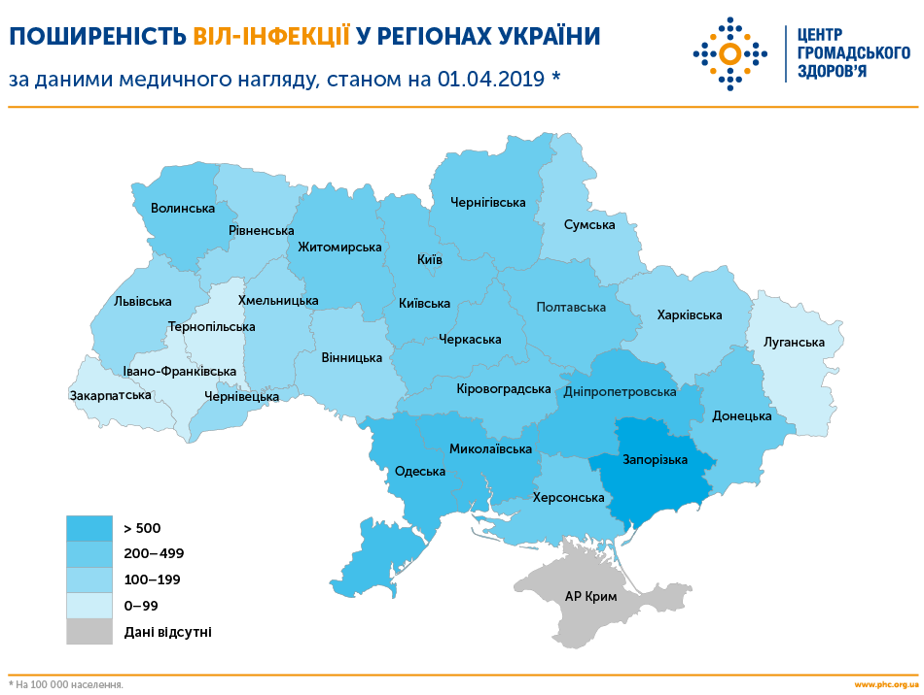
Протягом останніх п’яти років значення показників захворюваності на СНІД становило близько 20–22 на 100 000 населення, смертності від СНІДу — близько 7–8 на 100 000. Із 2015 р. захворюваність на СНІД в Україні зросла з 19,8 на 100 000 населення до 21,9 у 2017 р. (з 8 468 до 9 308 осіб). Смертність від СНІДу зросла з 7,1 до 7,7 на 100 000 населення (з 3 032 до 3 298 осіб).
У 2018 р. на СНІД захворіло на 469 осіб менше, ніж за 2017 р. (8 839 осіб проти 9 308). Інтенсивний показник зменшився з 21,9 до 20,9 на 100 000 населення. Найвищі рівні захворюваності на СНІД зареєстровано в Одеській (58,9 на 100 000 населення), Дніпропетровській (42,9), Миколаївській (28,5), Донецькій (20,3), Херсонській (17,7), Київській (16,7) областях.
Зростання захворюваності відбувається у всіх областях західної частини України, а також у Донецькій, Житомирській, Київській, Луганській, Миколаївській, Одеській, Сумській областях та м. Київ.
Упродовж 2018 р. від хвороб, зумовлених СНІДом, померло 3 448 осіб, що на 150 більше, ніж 2017 р. Інтенсивний показник зріс із 7,7 до 8,1 на 100 000 населення.
Найвищі рівні смертності від СНІДу зареєстровано у Дніпропетровській (26,7 на 100 000 населення), Одеській (21,1), Миколаївській (13,7), Кіровоградській (12,3), Запорізькій (8,7) областях та в м. Київ (8,9). Основною причиною смерті у хворих на СНІД залишається туберкульоз — понад 50% всіх випадків смерті від СНІДу.
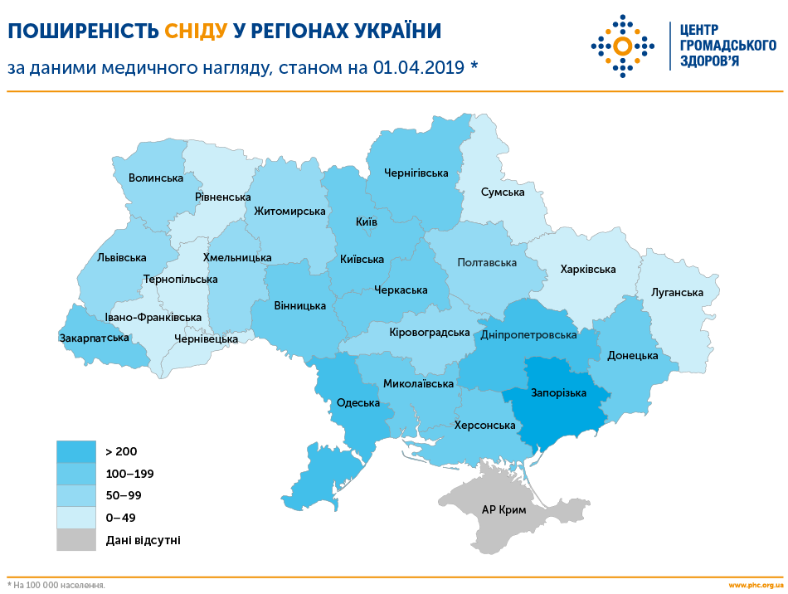

За останні п’ять років країна досягла значного прогресу в лікуванні ВІЛ-позитивних осіб. Охоплення антиретровірусною терапією зросло майже вдвічі (з 56 000 до 102 000 осіб), утримання на терапії через 12 і більше місяців від її початку зросло з 69% до 88%.
Відповідно до Стратегії UNAIDS на 2016–2021 роки «На шляху прискорення для подолання СНІДу» для припинення епідемії ВІЛ-інфекції необхідно вжити заходів для того, щоб до кінця 2020 р. 90% ЛЖВ знали про свій ВІЛ-статус, 90% людей, які знають про свій позитивний ВІЛ-статус, отримували відповідне лікування і 90% людей, які лікуються, мали невизначувані рівні вірусного навантаження ВІЛ. Таким чином, в Україні до 2020 р. додатково 97 000 ЛЖВ мають бути охоплені лікуванням, а 87 000 з них — мати невизначувані рівні вірусу в крові.
Досягнення цих цілей дасть можливість зупинити епідемію ВІЛ-інфекції у країні, попередити нові випадки інфікування ВІЛ, зменшити смертність від хвороб, зумовлених ВІЛ, а людям із ВІЛ — жити повноцінним життям.

Етіологія

Вперше ВІЛ був описаний професором інституту Пастера (Франція) Люком Монтаньє. Відкриття було зроблено на грунті попередніх досліджень американського вірусолога Роберта Галло.
У травні 1986 р. за рекомендацією Міжнародного комітету з таксономії вірусів цей вірус отримав назву «вірус імунодефіциту людини» (ВІЛ, HIV). У тому ж році у Західній Африці був виділений новий вірус, споріднений з ВІЛ, який має деякі імунологічні особливості. Обидва віруси були названі вірусами імунодефіциту людини — ВІЛ-1 та ВІЛ-2. ВІЛ-1 — найбільш поширена в усьому світі причина СНІДу.
ВІЛ належить до родини ретровірусів, підродини лентивірусів. У своєму складі він містить РНК. ВІЛ відносять до «повільних» вірусів, характерна риса яких полягає в тому, що вони розвиваються повільно і зумовлюють виникнення хронічної інфекції. Вони здатні проникати в середину генетичного апарату зараженої клітини. Це дозволяє їм, незважаючи на мізерно малу кількість заражених осіб, залишатися в їх організмах тривалий час і передаватися нащадкам інфікованого.
Головною характерною рисою СНІДу є відсутність специфічних симптомів. Він проявляється через безліч інфекцій і захворювань, що виникають внаслідок руйнування багатьох структур організму, особливо імунної системи.
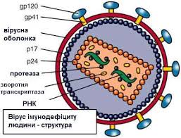

Віруси є тропними до певного типу клітин, які мають рецептори до даного вірусу. Крім того геном вірусу здатний вбудовуватися в геном клітини. Рецептором для ВІЛ є диференційний антиген CD4. Розташований на мембрані імунокомпетентних клітин Т-хелперів і Т-індукторів рецептор CD4 виконує функцію розпізнавання антигенів. Фіксація вірусу через gp120 ВІЛ-1 (або gp105 — у випадку інфікування ВІЛ-2) з мембранним рецептором CD4-клітини хазяїна блокує основну функцію цих імунокомпетентних клітин — сприйняття сигналів від антигенпрезентуючих клітин. Наступна за рецепцією реплікація вірусу веде до загибелі клітин, випаданню виконуваної ними функції, що й визначає розвиток імунодефіциту.
Л. Монтаньє встановив, що збудник СНІДу пригнічує ріст і розмноження в першу чергу Т-клітин, зокрема Т-хелперів, що призводить до їх загибелі. Значна загибель цих клітин можлива і при їх відносно низькій концентрації — 5%.
ВІЛ властива висока мінливість. В умовах експерименту доведено, що нові копії ВІЛ в антигенному відношенні відрізняються від своїх попередників і меншою мірою піддаються дії нейтралізуючих антитіл. В організмі людини постійно відбувається селекція більш агресивних і патогенних вірусів. З прогресуванням захворювання виділяються штами, що швидше і продуктивніше реплікуються.

Епідеміологія

Джерелом інфекції є інфікована або хвора людина. Сприйнятливість до ВІЛ-інфекції сягає 100%. Факторами передачі інфекції є інфіковані біологічні середовища організму людини: кров, сперма, вагінальний секрет, тканини або органи.
Інфекція передається:
- Статевим шляхом.
- Під час переливання крові, пересадки органів.
- Через медичний інструментарій.
- Через плаценту.
- Під час проходження через родові шляхи інфікованої матері.
- Через грудне молоко.
У більшості країн світу близько 80% дітей інфікуються від ВІЛ-інфікованих матерів. На сьогодні вважається, що існує три періоди, під час яких інфікована мати може передати вірус дитині:
- у період виношування плода;
- у період пологів;
- після народження.
Період виношування плода
За результатами дослідження було встановлено, що ВІЛ може бути переданий плоду навіть у термін вагітності 8 тиж, оскільки його знаходили в абортованому плоді. Однак в основному передача вірусу відбувається на пізніх термінах вагітності або під час пологів. У період вагітності майбутня мати може передати вірус із свого кровотоку через плаценту плода.
Фактори, що підвищують ризик допологової передачі вірусу:
- високе вірусне навантаження у матері;
- рівень CD4-клітин у матері нижчий за 200 в 1 мкл;
- наявність запалення плацентарної мембрани;
- подовжений безводний період пологів;
- наявність СНІД-асоційованої патології у матері;
- ослаблення імунної системи матері внаслідок інфекційних та хронічних захворювань, що підвищує ризик інфікування дитини ВІЛ-інфекцією;
- гестаційний вік дитини — недоношені діти частіше інфікуються ВІЛ;
- внутрішньовенна наркоманія у матері;
- попередні вагітності;
- дефіцит вітаміну А.
Пологовий період
Під час проходження через родовий канал дитина зазнає впливу крові і вагінального секрету інфікованої матері. Раннє відділення плаценти з матки, а також все, що веде до пошкодження шкірних покривів дитини (наприклад, застосування акушерських щипців), може призвести до підвищення впливу на дитину материнської крові:
- тривалі пологи з розривом мембран;
- інвазивні втручання, що пошкоджують плід;
- епізіотомія;
- високий ступінь контактів рідин матері і немовляти.

Післяпологовий період
Після пологів найвищий ризик передачі вірусу дитині від матері існує під час годування груддю. Цьому може сприяти те, що:
- грудне молоко — основне харчування немовляти — містить досить багато лейкоцитів, у тому числі CD4-клітини;
- травний тракт немовляти недосконалий і активно поглинає альбуміни;
- у грудне молоко можуть потрапляти домішки крові матері, якщо у матері пошкоджена шкіра навколо соска;
- у недоношених або дітей з гіпотрофією може бути ахлоргідрія, внаслідок чого ризик передачі вірусу значно підвищується.

Класифікація та клінічні прояви

У розвитку ВІЛ-інфекції виділяють 7 стадій:
«нульова» — інкубаційний період або первинна латентна стадія — серонегативна, що триває до 3 міс і більше;
- Виражена вірусна репродукція з розвитком первинної імунної відповіді — серопозитивна; тривалість — до 6–12 міс;
- Гіперреактивність гуморального імунітету; тривалість — до 3–5 років;
- Компенсований імунодефіцит (кількість Т-лімфоцитів не менше 400 в 1 мкл; співвідношення Т4/Т8 не менше 0,6);
- Виражене пригнічення клітинного імунітету і початок декомпенсації гуморального імунітету;
- Повна відсутність реакцій гіперчутливості уповільненого типу і розвиток локальних опортуністичних інфекцій;
- Термінальна — глибокі порушення клітинного і гуморального імунітету, розвиток генералізованих опортуністичних інфекцій.
Перші 4 стадії патогенезу умовно називають «передСНІД», а 5–6-ту — власне «СНІД».

Залежно від віку дитини виділено 3 категорії імуносупресії.
Клінічна категорія N — немає симптомів або може бути одна ознака з категорії А (виявляються непрямі ознаки інфікованості у вигляді зниження імунітету).
Клінічна категорія А — мало виражені симптоми. Це етап прямого впливу ВІЛ, стадія первинних проявів, найчастіше включає дві нижче зазначені ознаки або більше:
- лімфаденопатія (лімфатичні вузли > 0,5 см на двох ділянках і більше)
- лихоманка
- гепатомегалія
- спленомегалія
- дерматит
- паротит
- рецидивні респіраторні інфекції або синусит
- рецидивний середній отит
- прогресування неврологічної симптоматики.
Клінічна категорія В — помірно виражені симптоми. Ця категорія ні А ні С і включає ознаки:
- анемія, нейтропенія і/або тромбоцитопенія, що персистують протягом більше 30 днів
- зменшення маси тіла більше ніж на 10%
- бактеріальний менінгіт, пневмонія, сепсис (один епізод)
- кандидоз орофарингеальний, трахеальний, персистуючий протягом більше 2 міс у дітей старше 6 міс
- кардіоміопатія
- цитомегаловірусна інфекція з розвитком захворювання у дитини віком до 1 міс
- діарея рецидивуюча або хронічна
- гепатит
- герпетичний стоматит рецидивуючий (більше двох епізодів на рік)
- герпесвірусний бронхіт, пневмонія або езофагіт у дитини віком до 1 міс
- оперізувальний герпес (два епізоди на рік і більше)
- лейоміосаркома
- лімфоїдна інтерстиціальна пневмонія або гіперплазія прикореневих лімфатичних вузлів
- нефропатія
- нокардіоз
- персистуюча лихоманка впродовж більше 1 міс
- токсоплазмоз у дитини віком до 1 міс
- вітряна віспа дисемінована.
Клінічна категорія С — СНІД-індикаторні хвороби, крім лімфоїдної інтерстиціальної пневмонії, виражена симптоматика:
- тяжкі бактеріальні інфекції, множинні або рецидивуючі не менше 2 разів за дворічний період, підтверджені даними гемокультури, у вигляді септицемії, пневмонії, менінгіту, остеомієліту, абсцесів різних органів і порожнин, крім отиту, поверхневі абсцеси шкіри чи слизових оболонок, інфекції, пов’язані з введенням катетера
- кандидозний езофагіт або легеневий кандидоз (бронхів, трахеї, легенів)
- кокцидіомікоз дисемінований
- позалегеневий криптококоз
- криптоспоридіоз або ізоспоридіоз з діареєю впродовж більше 1 міс
- цитомегаловірусна інфекція у дитини віком старше 1 міс, крім ізольованих уражень печінки, легенів або лімфатичних вузлів
Форми ВІЛ-інфекції у дітей
I. Природжена інфекція.
II. Набута інфекція.

У частини ВІЛ-інфікованих дітей з перинатальним шляхом зараження клінічні прояви виникають рано, захворювання швидко прогресує на першому році життя. У частини ВІЛ-інфікованих дітей симптоми СНІДу не проявляються до шкільного чи навіть підліткового віку.
Період новонародженості
У ВІЛ-інфікованих жінок діти частіше народжуються недоношеними і (або) із затримкою внутрішньоутробного розвитку, тобто з нижчою масою тіла, ніж у неінфікованих жінок.
У дітей, народжених ВІЛ-інфікованими жінками, частіше можуть спостерігатися інші інфекції, зараження якими відбулося в перинатальний період (сифіліс, гепатит, герпес-інфекція, цитомегаловірусна інфекція та ін).
Збільшення лімфатичних вузлів
- Збільшення периферичних лімфатичних вузлів – є одним з ранніх симптомів ВІЛ-інфекції у дітей.
- Основні ознаки генералізованої лімфаденопатії при ВІЛ-інфекції:
- Збільшення одного чи більше периферичних лімфатичних вузлів розміром приблизно 0,5-1см у двох групах чи білатерально в одній групі;
- Лімфатичні вузли безболісні при пальпації; не спаяні з навколишніми тканинами, шкіра над ними звичайного кольору і температури;
- Збільшення лімфовузлів носить стійкий характер, триває 3 місяці та більше і не пов’язано з гострими запальними процесами.
Збільшення печінки і селезінки – ранній симптом ВІЛ-інфекції, що найчастіше спостерігається. Це пов’язано з безпосереднім впливом ВІЛ.
Порушення темпів фізичного розвитку . Порушення збільшення маси тіла та зниження темпів росту при ВІЛ-інфекції пов’язано:
1. з частими інфекційними захворюваннями;
2. з підвищеними енергетичними витратами організму;
3. з порушенням всмоктування живильних речовин у кишках;
3. з різними соціальними причинами.
Синдром виснаження при ВІЛ-інфекції належить до діагностичних критеріїв СНІДу і визначається як:
- втрата більше 10% маси тіла;
- підвищення температури тіла постійно чи інтермітуючого характеру протягом 30 днів і більше;
- хронічна діарея (дворазові та більше рідкі випорожнення) протягом 30 днів і більше.
Поряд з частими інфекційними ураженнями шкіри (грибковими, бактеріальними, вірусними) при ВІЛ-інфекції у дітей спостерігаються себорейний чи атопічний дерматит, короста, контагіозний молюск, васкуліт, плямисто-папульозний висип.
Ураження дихальної системи при ВІЛ-інфекції у дітей може бути обумовлено збудниками, а також опортуністичними інфекціями. Опортуністичною інфекцією, що спостерігається найчастіше у дітей, є пневмоцистна пневмонія.
Ураження серцево-судинної системи , зокрема серцева недостатність, найчастіше спостерігається у ВІЛ-інфікованих дітей з клінічними проявами СНІДу і (або) важким ступенем імуносупресії.
Ураження травного тракту - клінічні прояви:
- зниження апетиту, нудота і блювота;
- хронічна діарея; збільшення живота, обумовлене здуттям кишок і збільшенням розмірів печінки і селезінки; випадання прямої кишки.
Нефропатія. Клінічними ознаками нефропатії є: протеїнурія; нефротичний синдром; ниркова недостатність. Ураження центральної нервової системи
Ураження ЦНС зустрічається більш ніж у половини дітей у стадії СНІДу. Причинами є:
1. безпосередній вплив ВІЛ на клітини нервової системи, що розвивається; 2. опортуністичні інфекції і пухлини;
3.токсичний вплив медикаментів;.
Зміни в аналізі крові. У більшості дітей при ВІЛ-інфекції відзначають зміни в загальному аналізі крові: анемія, лейкопенія, тромбоцитопенія.
Опортуністичні інфекції. Серед опортуністичних інфекцій у дітей найчастіше спостерігаються: пневмоцистна пневмонія, мікози, бактеріальні інфекції, у тому числі туберкульоз і атипові мікобактеріози; захворювання, обумовлені групою герпес-вірусів; паразитози (токсоплазмоз, криптоспоридіоз).
Для ВІЛ-інфікованих дітей характерні часті гострі респіраторні вірусні інфекції, важкі бактеріальні інфекції з тенденцією до затяжного, рецидивуючого перебігу і генералізації.
Бактеріальні інфекції у ВІЛ-інфікованих дітей перебігають важко, зі схильністю до рецидивування. Найчастіше спостерігаються гнійний отит, синусит, менінгіт, пневмоніі.
Пухлинні процеси у ВІЛ-інфікованих дітей виникають рідко. Найбільший ризик виникнення новоутворення у 3 стадії захворювання (стадія СНІДу). Основними причинами розвитку пухлин є:
1.дефіцит імунних факторів, що контролюють розвиток пухлин;
2. канцерогенний вплив вірусу Епштейна-Барр, вірусу герпесу 8-го типу;
3.вплив лікарських препаратів, які використовувалися протягом внутрішньо утробного і неонатального періодів.

Лікування та профілактика

ІФА є основним методом визначення загальних антитіл до вірусу, який найбільш широко застосовують.
Процес формування антитіл у ВІЛ-інфікованих осіб тісно пов’язаний з основними стадіями розвитку захворювання. Для виявлення антитіл при ВІЛ-інфекції в основному використовують ІФА та імуноблотинг (ІБ). У першому випадку виявляють сумарні антитіла до білків ВІЛ, у другому — до окремих білків.
Діагностика ВІЛ-інфекції у дітей, народжених від серопозитивних матерів, за допомогою ІФА може бути утруднена в зв’язку з циркуляцією в їх крові протягом першого року життя материнських антитіл до ВІЛ. У немовлят для розмежування материнських антитіл від обумовлених інфікуванням ВІЛ у сироватці крові визначають ВІЛ-специфічні IgА та ІgМ, які не проникають через плаценту. Вироблення IgА та ІgМ у дітей з незрілою імунною системою не є закономірним. Враховуючи це, відсутність ІgМ не дозволяє зробити висновок про неінфікованість немовляти.
Встановлення остаточного діагнозу можливе тільки за умови застосування більш високочутливих методів дослідження: полімеразної ланцюгової реакції (ПЛР), а також використання культивування вірусу і ДНК-зондів.
Етапи лабораторної діагностики ВІЛ-інфекції
Відсутність ВІЛ-інфекції у дитини у віці 6–18 міс, народженої від інфікованої матері, підтверджується отриманням двох негативних результатів або більше після проведення ІФА та ІБ за відсутності клінічних проявів та лабораторних доказів інфекції.
ВІЛ-інфікованою дитина віком до 18 міс вважається, якщо отримані позитивні результати двох окремих обстежень з використанням однієї або більше методик: виділення культури ВІЛ, ПЛР, р24-антиген. Діти віком старше 18 міс вважаються інфікованими, якщо в них позитивний результат на анти-ВІЛ у разі проведення ІФА та ІБ або позитивні ВІЛ-культура, або ПЛР, або р24-антиген.
На сьогодні створені противірусні препарати, які, з урахуванням життєвого циклу вірусу, інгібують зворотну транскриптазу (нуклеозидні і ненуклеозидні) і протеазу:
1. Нуклеозидні інгібітори зворотної транскриптази (НІЗТ), в основі яких лежить аналог природного нуклеозиду, що сприяє проникненню препарату в споруджуваний ланцюжок вірусу ДНК з блокуванням його подальшої будови:
- цидовудин
- азидотимідин
- диданозин
2. Ненуклеозидні інгібітори зворотної транскриптази (ННІЗТ), що блокують активність вірусних ферментів і перешкоджають формуванню вірусної ДНК:
- невірапін
- делавірдин
- ефавіренц.
3. Інгібітори протеази (ІП) ВІЛ, що здатні блокувати активність ферментів вірусу і порушувати формування білків вірусного капсиду:
- індинавір
- ритонавір
- саквінавір
Сучасна концепція використання антиретровірусних препаратів грунтується на комплексному застосуванні лікарських засобів з різними механізмами дії. Причому, як було встановлено, резистентність до одного з аналогів нуклеозидів не завжди носить перехресний характер, чутливість вірусу до нуклеозидів іншої групи іноді зберігається.
Основними принципами лікування хворих на СНІД є:
- раннє призначення антиретровірусних препаратів
- регулярне визначення активності реплікаційного процесу
- індивідуальний підхід до антиретровірусної терапії
- призначення антиретровірусних препаратів навіть якщо вірусне навантаження на плазму крові нижче рівня ПЛР
- проведення антиретровірусної терапії в період гострої первинної ВІЛ-інфекції (синдром гострої сероконверсії) без урахування рівня вірусного навантаження на плазму крові (у тому числі й нижче рівня ПЛР) з метою супресії реплікації вірусу
- забезпечення тривалої супресії вірусу за рахунок комбінації антиретровірусних препаратів для постійного застосування з препаратами для курсового (тимчасового) застосування
- кожний лікарський препарат у складі комплексної антиретровірусної терапії призначають відповідно до його дозування, способу і схеми лікування
- комбінація антиретровірусних препаратів обмежується механізмом їхньої дії, сумісністю і взаємодією, явищами синергізму й антагонізму
- при лікуванні жінок не враховують наявність вагітності
- призначення антиретровірусної терапії дітей і підлітків грунтуються на урахуванні особливостей їхнього організму, в тому числі імунної системи і своєрідності реакцій на лікарські засоби.
Профілактика і лікування опортуністичних інфекцій
Серед причин смерті дітей при СНІДі основне місце займають асоційовані із захворюванням інфекції. Тому, відповідно до рекомендацій ВООЗ, їхня профілактика і, за необхідності, лікування є одним з головних методів запобігання прогресуванню СНІДу. Показання, особливості методики специфічної профілактики вторинних інфекцій у дітей представлені в рекомендаціях Служби охорони здоров’я США і Американської спілки інфекціоністів 1999 р. (Centers for Disease Control and Prevention, 1999 USPHS/IDSA guidelines for the prevention of opportunistic infections in persons infected with human immunodeficiency virus) та наведені нижче в схемах.
Профілактика ВІЛ-інфікування серед дітей
- Тестування органів, призначених для трансплантації.
- Тестування донорської крові на ВІЛ.
- Використання надійно знезаражених інструментів, краще для одноразового використання.
- Пропаганда здорових сексуальних відносин (єдиний надійний партнер).
- Усім вагітним слід рекомендувати добровільне обстеження на ВІЛ в період вагітності чи під час пологів — за допомогою експрес-методу.
- Рекомендації ВІЛ-інфікованим жінкам щодо переривання вагітності.
- ВІЛ-інфікованій жінці рекомендується розродження шляхом кесарева розтину.
- При вагінальному розродженні ВІЛ-інфікованої жінки уникають епізіотомії, амніотомії, інвазивних методів діагностики плода, проводять санацію родових шляхів 2% розчином хлоргексидину кожні 2 год впродовж пологів.
- При народженні дитини ВІЛ-інфікованою матір’ю пуповину перед її перерізуванням між двома затискувачами обробляють розчином хлоргексидину. Новонародженого миють мильним розчином з наступним ополіскуванням у воді. Ділянки ушкодження на шкірі і слизових оболонках у новонародженого обробляють розчином хлоргексидину.
- Дітям, які народжені від ВІЛ-інфікованих матерів, не рекомендоване грудне вигодовування.
- Якщо жінка хоче мати дитину від ВІЛ-інфікованого чоловіка, то можливе штучне запліднення сперматозоїдами, які були піддані спеціальній обробці.
- Профілактика антиретровірусними препаратами у жінок в період вагітності та пологів і у новонароджених одразу після народження. ВІЛ-інфікованим вагітним профілактику перинатальної передачі ВІЛ проводять азидотимідином, а жінкам, у яких ВІЛ-інфекція за допомогою експрес-методу виявлена під час пологів, — невірапіном. Новонародженим призначають азидотимідин чи невірапін.

Вакцинація ВІЛ-інфікованих дітей

В Україні згідно з національним календарем щеплень вакцинацію серед ВІЛ-інфікованих дітей проводять інактивованими або вбитими вакцинами, анатоксинами. У гострій стадії ВІЛ-інфекції за відсутності клінічних симптомів (період сероконверсії) щеплення проводять після стабілізації даних ІБ. За наявності клініки СНІД-асоційованого комплексу і персистуючої генералізованої лімфаденопатії щеплення проводять тільки в період ремісії захворювання. При тромбоцитопенії менше 150 000 клітин в 1 мл, незалежно від стадії захворювання, вакцинацію проводять через 1 міс після нормалізації кількості тромбоцитів. При стійкій тромбоцитопенії, якщо цього вимагає епідемічна обстановка, проводять пасивну імунізацію. Вакцинація не показана дітям з діагнозом «СНІД».
За 1–2 тиж до вакцинації рекомендується призначати полівітаміни, які містять вітамін А.
Вакцинацію проводять під наглядом педіатра або дитячого лікаря-інфекціоніста в амбулаторно-поліклінічних чи стаціонарних умовах.
Медичний працівник здійснює патронаж дитини у поствакцинальний період на 3–4-й та 10–11-й дні.
Живу пероральну поліовакцину не призначають членам сім’ї ВІЛ-инфікованого та особам, які перебувають у тісному контакті з ВІЛ-інфікованими, через значний ризик розвитку вакциноасоційованого поліомієліту у ВІЛ-інфікованого.
Щеплення дитини, яка народжена ВІЛ-інфікованою матір’ю, проти туберкульозу та поліомієліту (живою пероральною вакциною) проводять після відміни діагнозу ВІЛ-інфекції у дитини. Вакцинацію проти поліомієліту здійснюють, якщо дитина раніше не була вакцинована інактивованою поліомієлітною вакциною.
Пасивну імунопрофілактику ВІЛ-інфікованій і хворій на СНІД дитині проводять (за епідемічними показаннями) протягом перших 4 діб після контакту незалежно від проведених раніше щеплень.
Перед сезонним підвищенням захворюваності на ГРВІ ВІЛ-інфікованим дітям у першу чергу проводять вакцинопрофілактику грипу.

Диспансерний нагляд за ВІЛ-інфікованими дітьми

Моніторинг дітей, народжених ВІЛ-інфікованими матерями, а також групи ризику з інфікування визначений наказом Міністерства охорони здоров’я України № 120 від 25.05.2000 р. «Про удосконалення організації медичної допомоги хворим на ВІЛ-інфекцію/СНІД», метою якого є раннє виявлення ВІЛ-інфекції у дітей і лікування наявних або можливих захворювань, що сприяють прогресуванню хвороби.
Згідно з рекомендаціями В.Н. Запорожана та співавторів (2000), усіх ВІЛ-інфікованих дітей розподіляють на 3 диспансерні групи.
Перша група — без клінічних ознак хвороби. Рекомендується огляд педіатра не рідше одного разу на 3 міс. Два рази на рік показане обстеження в спеціалізованому стаціонарі з метою визначення необхідності проведення терапії. Лабораторний моніторинг включає розгорнутий аналіз крові, загальний аналіз сечі, визначення антитіл до ВІЛ, В- і Т-лімфоцитів (CD4+, CD8+), імуноглобулінів тощо. Режим у дітей цієї групи загальний, без обмеження фізичного навантаження. Дієта — згідно з віком, наявністю захворювань, не пов’язаних з ВІЛ-інфекцією. Діти можуть відвідувати школу.
Друга група — з клінічними ознаками захворювання (тривала лихоманка, лімфаденопатія, зменшення маси тіла, енцефалопатія та ін.). Огляд педіатра — не рідше 1 разу на місяць. За необхідності 2 рази на рік госпіталізація до спеціалізованого стаціонару для проведення обстеження, встановлення діагнозу та лікування. Лабораторне дослідження включає проведення розгорнутого аналізу крові, загального аналізу сечі, визначення антитіл до ВІЛ, В- і Т-лімфоцитів (CD4+, CD8+), імуноглобулінів, ЦІК, а також здійснення біохімічної діагностики. Режим у дітей цієї групи щадний, з обмеженням фізичного навантаження, з додатковим денним відпочинком, проведенням лікувальної фізкультури. Дієта — повноцінна, збагачена вітамінами. Для школярів можливе навчання вдома.
Третя група — ВІЛ-інфіковані (СНІД) з проявами симптомів опортуністичних інфекцій (пневмоцистна пневмонія, генералізована герпетична інфекція, цитомегалія, поширені кандидомікозні ураження тощо). Дітям показане стаціонарне лікування за наявності опортуністичних інфекцій та ускладнень СНІДу, його специфічне лікування до досягнення стану ремісії або видужання. Огляд дільничного педіатра 2 рази на місяць. Режим і харчування визначаються загальним станом і наявністю захворювань.

Висновок

Перебіг ВІЛ-інфекції розподіляють на ряд послідовних стадій:
- інфікування
- первинна ВІЛ-інфекція (з клінічними ознаками, або без них)
- стадія сероконверсії (поява специфічних антивірусних антитіл)
- латентна стадія
- стадія ранніх проявів ВІЛ-інфекції
- синдром набутого імунодефіциту (СНІД)
Звичайно за відсутності специфічного противірусного лікування пацієнтів, весь ланцюг подій від зараження ВІЛ до смерті відтворюється десь за 10 років. Проте він може бути меншим або більш тривалим, що залежить від багатьох чинників. Одним з них є шлях зараження: так, при переливанні крові цей період скорочується до 7 років, у хворих на гемофілію він складає 10 років, у споживачів ін'єкційних наркотиків - до 12 років, у гомосексуальних чоловіків - 8-12 років. Доведено, що темпи прогресування ВІЛ-інфекції не залежать ані від статі, ані від раси або належності до груп ризику. Вважається, що коли первинна ВІЛ-інфекція має яскравий клінічний перебіг, слід очікувати більш швидкий перебіг захворювання. Важливе значення має вік зараження: якщо інфікування відбулося у віці 16-24 роки, розвиток СНІДу відбувається в середньому десь через 15 років після зараження, а у пацієнтів, які набули ВІЛ у віці 35 років і пізніше, на це потребується в середньому всього 6 років.

Список використаної літератури:

- В.М. Запорожан, М.Л. Аряєв ВІЛ-інфекція і СНІД.- КиЇв.: Здоров’я, 2004.
- Учебный курс по ВИЧ-инфекции для медицинских работников. Киев.2004
- Протоколи діагностики та лікування інфекційних хвороб у дітей.
- Профилактика передачи ВИЧ от матери ребенку. Оптимизация клинической тактики и эффективные методы ликвидации новых случаев ВИЧ-инфекции у детей Клинический протокол для Европейского региона ВОЗ (обновленная версия 2012 г.), - ВОЗ, 2012. – 71 с.
- Про порядок проведення профілактичних щеплень в Україні та контроль якості й обігу медичних імунобіологічних препаратів. – Наказ МОЗ України від 16.09.2011 р. № 595. – Київ, 2011.
- Туберкульоз, ВІЛ-інфекція/СНІД. Затверджено Міністерством освіти і науки України як навчальний посібник для студентів вищих навчальних закладів. Рекомендовано Міністеством охорони здоров'я України як навчальний посібник для студентів вищих медичних навчальних закладів III—IV рівнів акредитації / За редакцією члена-кореспондента, професора В. Ф. Москаленка, професора Р. Г. Процюка. — Київ : «Медицина», 2009. — 424 с

